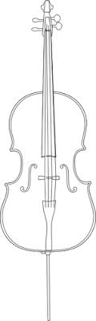
אילה זיו
"ים"
סינגל ראשון מאלבום חדש!
מילים: אילה זיו ועדי זיו
לחן: אילה זיו

"השיר 'ים' מדבר על הצורך שלי למצוא שייכות ותחושה של בית גם במקומות שאני לא מרגישה בהם ביטחון. הוא מחבר בתוכו כל כך הרבה רגעים שבהם לא נתתי לעצמי מספיק מקום - מספיק מקום להרגיש, מקום לאהוב גם את עצמי, מקום להיות פשוט אני - בלי להתבייש, בלי להרגיש צורך להוסיף."

אילה זיו היא זמרת ויוצרת, בת 26 מרמת השרון.
"ים" הנו הסינגל הראשון מתוך האלבום השני של אילה זיו, בהפקתם של ניצן אלון ואריאל יום טוב. הוא נכתב יחד עם אחותה הקטנה, עדי זיו, ומחביא בתוכו את תמצית הקשר המיוחד של האחיות.
המוזיקה היא חלק בלתי נפרד מחייה של אילה. היא מגיעה מרקע מוזיקלי קלאסי, אך עם השנים נפתחה לסגנונות מוזיקליים נוספים והחלה להופיע כצ'לנית מוכשרת עם מיטב האומנים בארץ (ביניהם אליאב זוהר, אהוד בנאי, יוסי בבליקי, להקת מונשיין ונוספים).
בשנים האחרונות היא צועדת לקדמת הבמה עם מוזיקה מקורית, אינטימית ונוגעת.
כתיבתה פשוטה ומרגשת, והיא מגישה את השירים בצורה נעימה ונקייה כאשר צלילי הצ'לו עוטפים את שיריה בחיבוק חם ועשיר.
במרץ האחרון הוציאה את EP הבכורה שלה, אשר כלל 5 שירים אשר יצאו מעומק הלב והתקבלו באהבה בתחנות הרדיו.
גם האלבום הנוכחי, אשר עתיד לצאת בשנה הקרובה, הנו בסימן של כנות ולב פתוח, ועוסק באהבה פנימית וחיצונית, בחיפוש אחרי מקום בטוח, בחברות, בחלומות ובתקווה. התכנים האישיים עטופים בהפקה קלילה, מודרנית, ומסקרנת שמכניסה את השירים אל הבית ואל הלב.
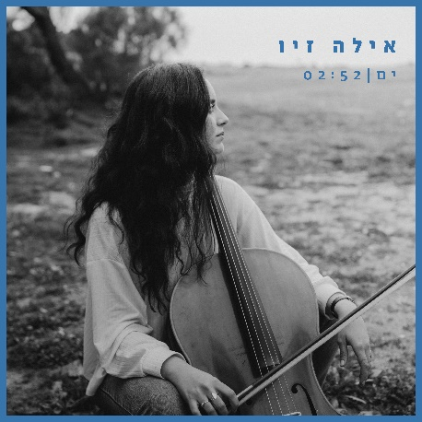
כמו כן אילה מופיעה ברחבי הארץ במופע מרגש של שירים מקוריים, בליווי 5 נגנים מוכשרים, וכן בהופעות אקוסטיות אינטימיות ומרגשות.
לפרטים נוספים:
אילה זיו | 052-3942680 ayalazivmusic@gmail.com

"ים"
סינגל ראשון מתוך
אלבום חדש

